基金使用最优方案
林艺富、陈丽、吴文辉
[摘要]：本案例建立了一个非线性规划模型,此模型首先考虑了现行的银行存、取款政策,把本金分成若干部分,在满足题目要求的条件下,分别选取不同的存款或者购买国库券的方式,确定基金使用的最优方案,使得每年的奖金额最高.为了简化问题（一）的模型,我们给出了选择最优存款方式的标准：对于问题（二），我们对这个标准做了进一步的改良;问题（三）是前两个问题的深化和推广.
按照题意，当M=5000万元，n=10年时，基金使用计划如下表：（单位：万元，下同）
结果  资金 | 第一问 | 第二问 | 第三问结果 |  | 推迟一天发奖学金（对第一问来说）
结果  资金 | 第一问 | 第二问 | 只存款不购买国库券 | 既可存款又可买国库券 | 推迟一天发奖学金（对第一问来说）
奖学金A | 101.491041 | 131.429734 | 99.392186 | 128.668077 | 102.460800
 | 4085.977949 | 3848.890878 | 4085.977949 | 3848.890878 | 4085.977949
 | 100.258754 | 129.833937 | 98.185383 | 127.105811 | 100.649100
 | 98.486006 | 127.538248 | 96.449295 | 124.858360 | 98.626190
 | 96.506578 | 123.533717 | 113.412963 | 145.125596 | 96.225370
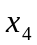 | 94.157357 | 119.475418 | 92.210164 | 116.964949 | 94.523940
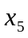 | 92.492492 | 117.362886 | 90.579729 | 114.896807 | 91.876590
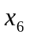 | 89.902039 | 112.216021 | 88.042847 | 109.858090 | 90.252050
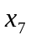 | 88.312415 | 109.943331 | 86.486097 | 107.633155 | 88.438120
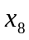 | 86.537462 | 106.770715 | 84.747850 | 104.527203 | 86.285300
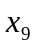 | 84.430916 | 103.263110 | 82.684867 | 101.093301 | 84.759630
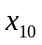 | 82.938031 | 101.17174 | 81.222856 | 99.045877 | 82.385750
表中(I=1,2,…,n)表示第年的奖学金所需本金;表示不用作奖学金的本金;“第三问结果”中“奖学金”是指除了第三年外的其他发放的奖学金,第三年的奖学金是1.2A;“推迟一天发放的奖学金”是指每年的奖学金都在下一年的1月1日发放.
在实际操作中，如果将每年的奖学金在下一年年初（1月1日）发放，那么，对于问题（一），奖金额为102.460800万元，可提高0.969759万元. 对于其它问题也有类似的提高.
[关键词] 基金；奖学金；利率；存款方式；最优方案

1 问题的提出
某校基金会有一比数额为M的基金,打算将其存入银行或购买国库券,当前银行存款及各期国库券的利率见下表.假设国库券每年至少发行一次,发行时间不定.取款政策参考银行的现行政策.
校基金会计划在n年内每年用部分本息奖励优秀师生,要求每年的奖金额大致相同,且在n年末仍保留原基金数额.校基金会希望获得最佳的基金使用计划,以提高每年的奖金额.请你帮助校基金会在如下情况下设计基金使用方案,并对M=5000万元,n=10年给出具体结果:
- 只存款不购国库券.
- 可存款也可购国库券.
- 学校在基金到位后的第3年要举行百年校庆,基金会希望这一年的奖金 比其它年度多20%.
 | 银行存款税后年利率(%) | 国库券年利率(%)
活期 | 0.792
半年期 | 1.664
一年期 | 1.800
二年期 | 1.944 | 2.55
三年期 | 2.160 | 2.89
五年期 | 2.304 | 3.14
2 问题的分析
该问题是一个在一定约束条件下的最优化问题,初步分析题意,我们建立以提高每年的奖金额为目标的非线性规划.,利用计算机搜索,我们给出了最优存款方式的标准，进而简化了模型.对于问题(一), 在存款n年中,我们首先把各年的奖金额根据最优存款方式的标准折换成现值,然后把总金额按折换结果分成n+1份,并分别选取存款方式,其中n份是存作奖学金用的,另一份是保证n年末仍保留原资金.对于问题(二),在确定了最佳选择方式后,也采用第一问的方法使用总基金M .对于问题(三),分只存款不购买国库券和既可存款也可购买国库券两种情况进行讨论.
3 模型的假设
1）没年的奖金额相同(问题三的第三年除外).
2）国库券每年至少发行一次.
3）银行和国库券的年利率保持不变,活期不计复利
4）基金在年初(1月1日)到位.
5）1年有365天,你末是指一年的最后一天(12月31日),每年的奖学金在该年末发放.
6）券不必缴利息税.
7）活期利息按天计算.
8) 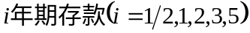要在存满年后取才能获得相应的年利息,否则按活期计算.
- 有设计资金的均以万元为单位.
4符号约定
活期存款税后年利率
年定期银行存款税后年利率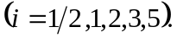
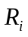 年期国库券年利率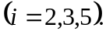
 每年的奖学金额.
 校基金会的基金.
第年的奖学金所需的本金.
基金中不作奖学金用的资金.
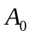 单位资金存一个半年期和一个半年差一天的活期所得的本息.
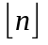 表示n的整数部分.
5 模型的建立与求解
- 问题一：只存款不购买国库券
我们对问题进行分析后，作出了相应的假设和符号的约定，从而得出了该问题的模型：
max A
s.t.
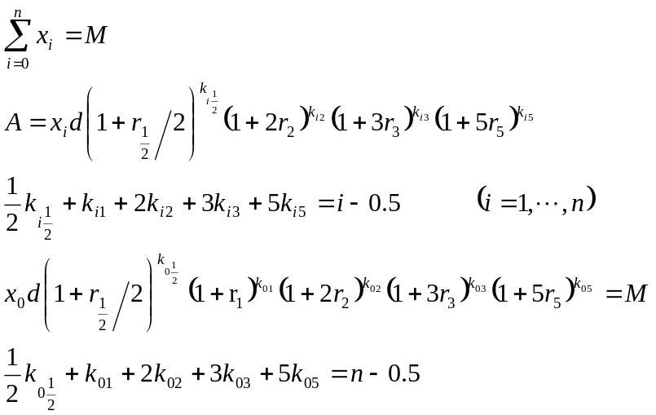
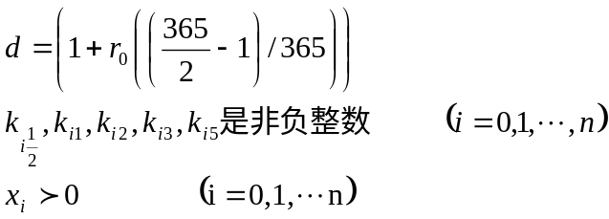

由计算机搜索（ Lingo程序 略），我们得到最优存款的方法：先确定五年期的期数，然后确定三年期的期数，接着确定二年期的期数，再确定一年期的期数，最后确定半年期和半年差一天活期的期数。于是可以得到存款n年的最优方案（见表一）
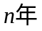 | 银行存款方式
 | 五年期  （个） | 三年期  （个） | 二年期  （个） | 一年期  （个） | 半年期  （个） | 半年差一天的活期（个）
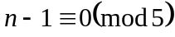 | 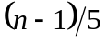 | 0 | 0 | 0 | 1 | 1
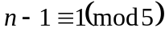 | 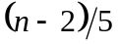 | 0 | 0 | 1 | 1 | 1
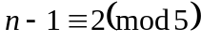 | 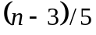 | 0 | 1 | 0 | 1 | 1
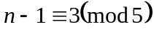 | 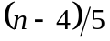 | 1 | 0 | 0 | 1 | 1
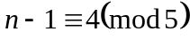 | 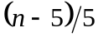 | 1 | 0 | 1 | 1 | 1
（表一）
根据上面的最优方案，问题（一）的模型可以简化为：
max A
s.t.
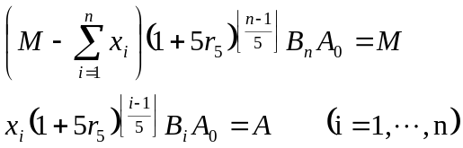
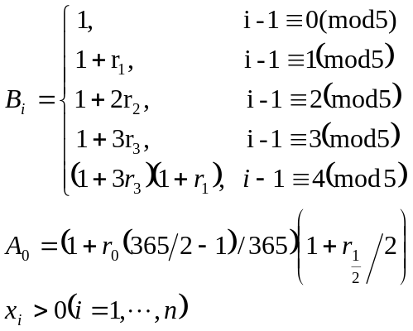

当M=5000万元，n=10年时，用Lingo软件求解，得到结果如（表二）：
第一问的求解结果
奖学金 A | 101.491041 |  | 92.492492
 | 4085.977949 |  | 89.902039
 | 100.258754 |  | 88.312415
 | 98.486006 |  | 86.537462
 | 96.506578 |  | 84.430916
 | 94.157357 |  | 82.938031
(表二)
(2) 问题二：可存款也可购买国库券
因为国库券年利率大于相应的银行存款税后的年利率，而国库券只有二，三，五年期，故当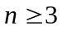年时，选择购买国库券而不选择相应定期存款。经过计算（具体结果见分析），在一年任何一天购买国库券，其收益相差很小，可假设在年初（1月1日）购买。下面在可存款也可购买国库券的情况下，选择存款或购买国库券的方式，并确定各存期的期数，使得在满足条件的情况下，每年的奖金额最多。（具体做法如Lingo程序 略）
于是我们可以得到当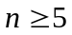时的选择方式，见（表三）：
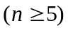 | 国库券 |  |  | 银行存款方式
 | 五年期  （个） | 三年期  （个） | 二年期  （个） | 一年期  （个） | 半年期  （个） | 半年差一天的活期（个）
 |  | 0 | 0 | 0 | 1 | 1
 | 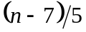 | 2 | 0 | 0 | 1 | 1
 |  | 0 | 1 | 0 | 1 | 1
 |  | 1 | 0 | 0 | 1 | 1
 | 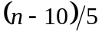 | 3 | 0 | 0 | 1 | 1
（表三）
当n=10年时的选择方式及所满足的要求如（表四）（其中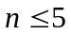时根据具体情况确定）：
10年 | 国库券 |  |  | 银行存款方式 |  |  | 要求
10年 | 五年期(个) | 三年期(个) | 二年期(个) | 一年期(个) | 半年期(个) | 半年差一天的活期（个） | 要求
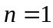 | 0 | 0 | 0 | 0 | 1 | 1 | 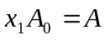 (1)
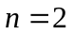 | 0 | 0 | 0 | 1 | 1 | 1 | 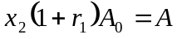 (2)
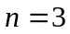 | 0 | 0 | 1 | 0 | 1 | 1 | 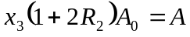 (3)
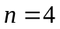 | 0 | 1 | 0 | 0 | 1 | 1 | 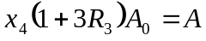 (4)
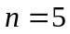 | 0 | 1 | 0 | 1 | 1 | 1 | 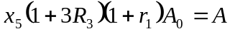 (5)
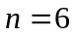 | 1 | 0 | 0 | 0 | 1 | 1 | 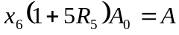 (6)
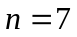 | 0 | 2 | 0 | 0 | 1 | 1 | 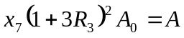 (7)
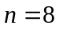 | 1 | 0 | 1 | 0 | 1 | 1 | 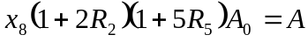(8)
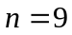 | 1 | 1 | 0 | 0 | 1 | 1 | 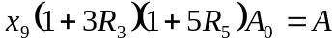(9)
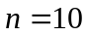 | 0 | 3 | 0 | 0 | 1 | 1 | 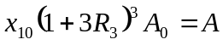 (10)
（表四）
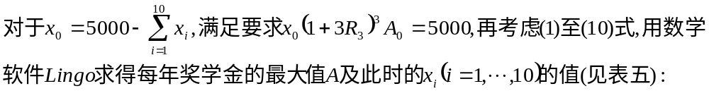
第二问结果
奖学金A | 131.429734 |  | 117.362886
 | 3848.890878 |  | 112.216021
 | 129.833937 |  | 109.943331
 | 127.538248 |  | 106.770715
 | 123.533717 |  | 103.263110
 | 119.475418 |  | 101.171741
（表五）
（3） 问题三：某校在基金到位后的第3年要举行百年校庆，基金会以希望这一年的奖金比其它年度多20%
该问题是前两个问题的推广和深化，现分成两种情况进行讨论：
- 只存款不购国库券：
由第一问的结论可得模型：
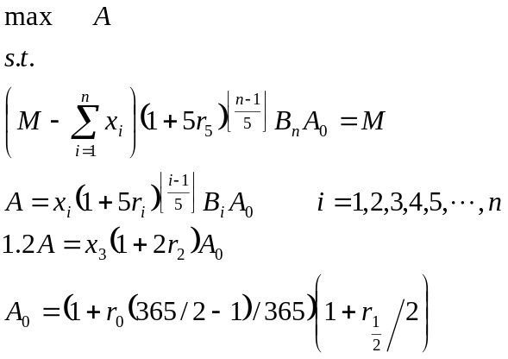
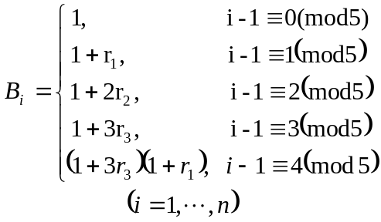

用数学软件Lingo求得当M=5000万元，n=10年时的结果（见表六）：
第三问结果（1） 第三年的奖学金为1.2A，其它年度为A
奖学金A | 99.392186 |  | 90.579729
 | 4085.977949 |  | 88.042847
 | 98.185383 |  | 86.486097
 | 96.449295 |  | 84.747850
 | 113.412963 |  | 82.684867
 | 92.210164 |  | 81.222856
(表六)
- 可存款也可购买国库券
当M=5000，n=10年时，由第二问的结论可得到：

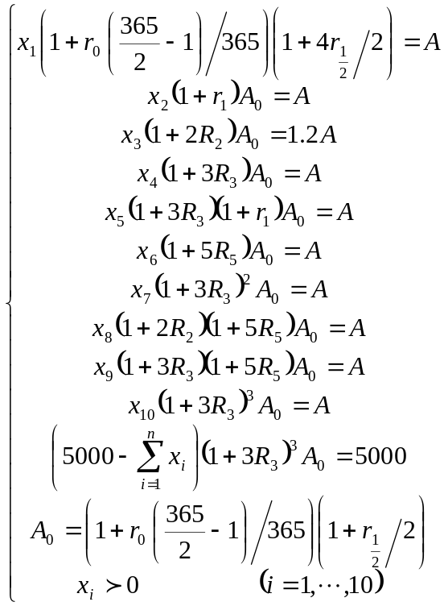
用数学软件Lingo求得结果，见（表七）：
第三问结果（2） 第三年的奖学金为1.2A，其它年度为A
奖学金A | 128.668077 |  | 114.896807
 | 3848.890878 |  | 109.858090
 | 127.105811 |  | 107.633155
 | 124.858360 |  | 104.527203
 | 145.125569 |  | 101.093301
 | 116.964949 |  | 99.045877
（表七）
6 结果分析与误差估计
  - 本模型严格按照现行银行的取款政策，并根据上面的最优方案，若每年定期发放一次奖学金，得到的结果是最优的，但在实际操作中，我们可以把每年的奖学金推迟一天发放，即第年的奖学金推迟到第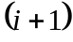年的1月1日发放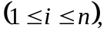在n年末仍保留原资金，这样，奖金额将会有一定程度的增加。对于问题一，我们可以得到另一模型：

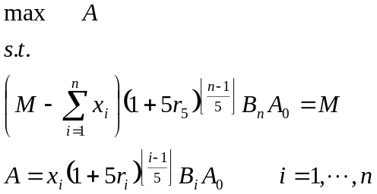
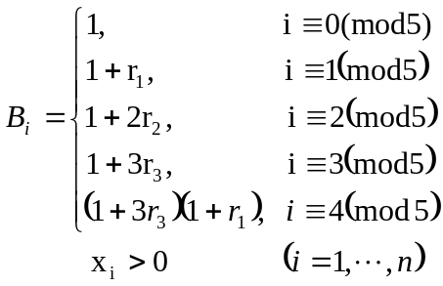
用Lingo软件求解（求解程序略）得到当M=5000万元，n=10年的结果见（表八）：

推迟一天发奖金的方案
奖学金A | 102.460800 |  | 91.876590
 | 4085.977949 |  | 90.252050
 | 100.649100 |  | 88.438120
 | 98.626190 |  | 86.285300
 | 96.225370 |  | 84.759630
 | 94.523940 |  | 82.385750
（表八）

从上述结果可见，对问题（一）在实际操作中若把每年的奖学金推迟一天发放，则奖金额提高了0.969759万元；对问题（二），问题（三）可作类似的比较。
  - 对于国库券的购买，经过计算，得到在一年的第91天购买，收益是最大的，在第1天购买，收益是最小的，当M=5000万元，n=10年时，奖学金的最大值为131.431939万元，最小值为131.429734万元，相差0.002205万元（具体算法略）。这就表明，在一年的任意一天购买，收益 相差很少。那么我们就可以忽略这么微小的误差，认为在一年中的哪一天购买收益都是相同的。为了操作方便，我们假设在1月1日购买国库券。
  - 由于活期利息是按天计算的，本文假设一年有365天，这样在计算半年差一天的活期利息时，我们多算了半天的利息，但实际上闰年有366天，这样就使得我们在计算过程中大大减小了误差。
- 模型的评价与推广
（1）模型的优点：
最优存款方式能够用本模型客观地反映出来，而且便于用计算机处理，进而能够用图表的形式将结果反映出来。处理严谨，操作性强。
我们所建立的模型稳定性比较好，建模的思想和方法对其它类似的问题也适用，且模型易于推广到多个领域。当与类似的问题结合时，仅需改变模型中的某些参数就可作类似的讨论，具有较强的可移植性。
（2）模型的缺点：
本模型是在假设银行存款和购买国库券的年利率及每年的奖学金不变的情况下建立起来的，但实际上，存款和国库券是不断变化的，每年的奖学金也是需要逐年提高的，因此我们所建立的模型可进一步修改，利用分段函数很容易得到相应的模型。可能得到的模型比较复杂，但处理方法是非常清楚的，而且利用计算机也很容易得到结果。
（3）模型的推广：
以进一步推广。例如，投资项目增多时，只需增加相应决策变量的个数，增加程序搜索次数，即可得到结果。
我们建立模型的方法和思想对其它类似的问题也很适用，除了在商业方面实用性较强外，还可以推广到社会生活中的工农业等多个领域中去，具有较强的应用价值。

参考文献：
- 程理民等. 运筹学模型与方法教程. 北京:清华大学出版社.2000.1
- 叶其孝. 大学生数学建模辅导教材(三). 湖南:教育出版社.1999.10
- 邓成粱. 经济管理数学. 武汉:华中理工大学出版社.1999.1

Lingo程序附录(略)
编辑：郑碧珍

